**[Bài tập] Xây dựng ứng dụng Todolist bằng Redux**

## 1. Mục tiêu

* Nắm rõ nguyên lý hoạt động của redux
* Hiểu được cách thức redux lưu trữ dữ liệu

## 2. Mô tả

* Xây dựng giao diện UI sau và thực hiện các yêu cầu:

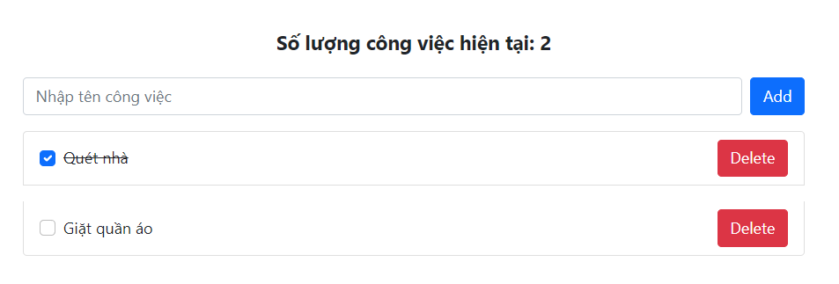

* Sử dụng thư viện bootstrap hoặc CSS để xây dựng giao diện trên
* Dữ liệu được lưu trữ trên **local storage**
* Thực hiện chức năng hiển thị danh sách công việc. Nếu danh sách rỗng thì hiển thị “Chưa có công việc”

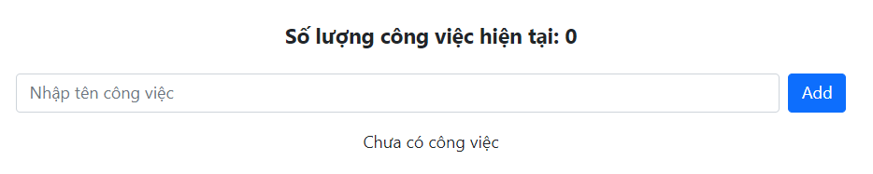

* Thực hiện chức năng thêm mới công việc.
  + Nhập tên công việc vào ô input, có bấm vào nút Add thì thêm mới công việc và hiển thị ra ngoài màn hình
  + Khi nhập tên công việc và nhấn nút Enter trên bàn phím thì thêm mới công việc và hiển thị ra ngoài màn hình
  + Khi thêm công việc xong thì ô input nhập dữ liệu sẽ tự động được focus vào
* Thực hiện chức năng cập nhật trạng thái công việc
  + Khi click vào nút checkbox thì đánh dấu công việc đã hoàn thành. Khi click lần nữa thì đánh dấu là chưa hoàn thành công

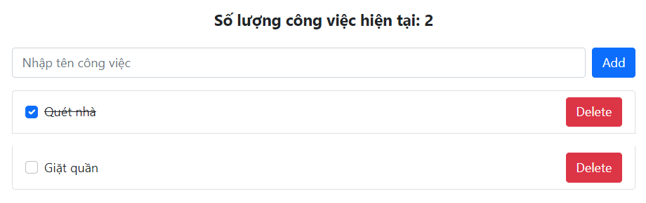

* Thực hiện chức năng xóa công việc.
  + Khi click vào nút **Delete** thì hiển thị modal xác nhận xóa. Nếu nhấn nút **Hủy** thì không xóa công việc, nếu nhấn nút **Xác nhận** thì xóa công việc và hiển thị lại dữ liệu ra ngoài màn hình.

## 3. Đánh giá

Để hoàn thành bài thực hành, học viên cần:

* Đưa mã nguồn lên GitHub.
* Dán link của repository lên phần nộp bài trên hệ thống.